Сборка и испытание электрических машин

Электрические машины собирают после окончания ремонта от­дельных деталей и сборки узлов: траверсы со щеткодержателями и щетками, якоря, муфты привода и др.

Для целого ряда машин сборка сопровождается регулировочны­ми работами: регулировка привода у стартеров, регулировка уси­лия прижатия щеток к коллектору и т. п.

Качественная сборка должна обеспечивать соответствие техни­ческим условиям электрических параметров машины, долговечную и безотказную работу. Для этого в процессе сборки электрических машин необходимо обеспечить следующие условия.

1. Определенную (для разных машин от 0,1 до 1,5 *мм)*и одина­ковую (расхождение не более 0,05—0,1 *мм)*величину воздушного зазора между железом якоря и полюсными наконечниками (или железом статора). Минимальные зазоры относятся к генераторам ЭМУ.

Увеличение воздушного зазора по сравнению с ТУ приводит в генераторах к падению мощности и напряжения, а в двигателях— к увеличению потребляемой мощности.

Неравномерность величины зазора между якорем и полюсными наконечниками вызывает увеличение местного нагрева на 5—10%, увеличение одностороннего магнитного притяжения на 40—50% против расчетных величин и для двигателей — уменьшение крутя­щего момента на валу на 10—13%.

Техническими условиями на ремонт для получения нормальных зазоров разрешается как постановка стальных полос между полюс­ными наконечниками и корпусом машины, так и расточка полюс­ных наконечников.

Кроме этого, важно исключить наличие дополнительных воз­душных зазоров между корпусом машины и основанием полюсов. Поэтому полюсные наконечники при сборке машины должны быть как можно плотнее прижаты к корпусу, что достигается примене­нием специальных приспособлений. На рис. 286 показано разжим­ное приспособление для поджатия полюсов; на рис. 287 — комбини­рованное приспособление для поджатия полюсов и завинчивания винтов их крепления пресс-отверткой.

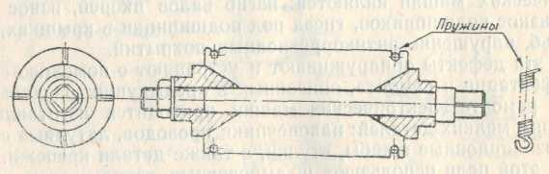

Рис. 286. Конусное приспособление для поджатия полюсных башмаков к корпусу электрической машины

Зазоры между якорем и полюсными наконечниками измеряют щупом при установке якоря в специальные технологические крыш­ки с подшипниками.

2. Заданную величину усилия прижатия щеток к коллектору. Она обеспечивается регулировочным устройством, а при отсут­ствии его — подбором пружин.

3. Определенное положение щеток машины относительно гео­метрической или физической нейтрали. Неправильное положение щеток относительно физической нейтрали приводит к ухудшению коммутации машины, к увеличению искрения и, кроме того, для ге­нераторов — к падению напряжения, а для нереверсивных двигате­лей — к повышению потребляемого тока. Для реверсивных двигате­лей смещение щеток относительно геометрической нейтрали ведет к неравенству оборотов при вращении в разные стороны.

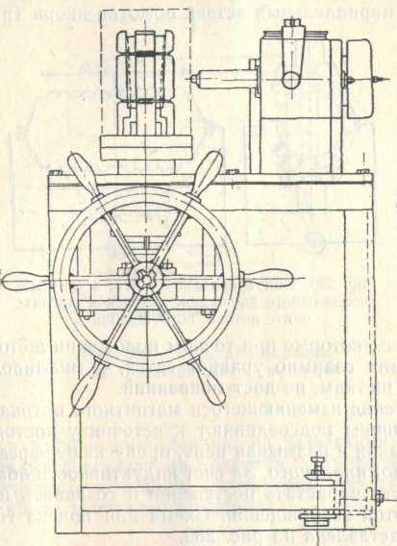

Рис. 287. Комбинированное приспособление для поджатия и завинчивания винтов по­люсных башмаков

При ремонте электрических машин правильное положение щеток обеспечивается во время их сборки установкой траверсы относи­тельно крышки и крышки относительно корпуса по нанесенным при разборке меткам. В реверсивных двигателях (моторы поворота башни) установочные штифты отсутствуют, и если риски не были нанесены, то геометрическую нейтраль определяют в процессе сборки.

В ремонтных средствах целесообразно применять один из сле­дующих методов.

Метод двигателя. Основан на том, что при положении щеток в геометрической нейтрали обороты машины, включенной электродвигателем на холостом ходу, должны быть одинаковы при враще­нии в разные стороны. Расхождение допускается 5—10%.

Этот, метод весьма прост, но недостаточно точен и производи­телен.

Индуктивный метод.Основан на том, что в неподвижной ма­шине при изменении магнитного потока возбуждения в правой и левой частях параллельных ветвей обмотки якоря (рис. 288) индуцируются э. д. с, которые при точном положении щеток в геометри­ческой нейтрали взаимно уравновесятся, и милливольтметр, под­ключенный к щеткам, не даст показаний.

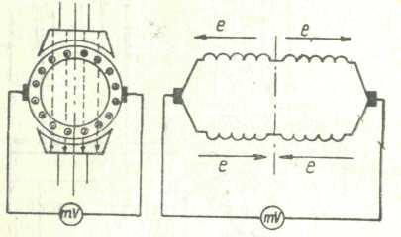

Рис. 288. Индуктирование э. д. с. в обмотке неподвижного якоря при изменении магнит­ного потока возбуждения

Для получения изменяющегося магнитного потока обмотку воз­буждения машины подсоединяют к источнику постоянного напря­жения и, замыкая и размыкая цепь, пропускают через нее ток, рав­ный 5—-10% номинального. За счет индуктивности обмотки возбуж­дения ток будет нарастать постепенно и создавать изменяющийся магнитный поток возбуждения. Схема для поиска геометрической нейтрали представлена на рис. 289.

Крышку машины со стороны коллектора вместе с траверсой по­ворачивают относительно корпуса до тех пор, пока не добьются ми­нимальных показаний милливольтметра при замыкании (размыка­нии) цепи возбуждения.

4. Наконец при сборке электрических машин следует обеспечить легкое вращение вала якоря, что достигается качественной сборкой и смазкой подшипниковых узлов.

Испытания электрических машин

Электрические машины испытывают для определения качества проведенного ремонта. При этом необходимо установить качество механической сборки машины, правильность электрических соеди­нений и соответствие эксплуатационных параметров отремонтиро­ванной машины требованиям технических условий на данный вид (тип) машины.

Электрические машины после текущего ремонта испытывают в режиме электродвигателя на холостом ходу, а после капитального ремонта — на характерных режимах работы для того или иного вида машины, как правило, на специальных стендах.

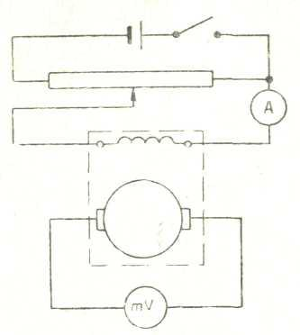

Рис. 289. Схема для определе­ния геометрической нейтрали электрических машин

Порядок и технические условия на испытания электрических машин в режиме двигателя на холостом ходу такие же, как при оценке технического состояния. Рассмотрим испытания электриче­ских машин после капитального ремонта.

*Испытание генераторов*

Для полной оценки эксплуатационных параметров генератора последний подвергают испытанию на стенде в режиме генератора по схеме на рис. 290. В этом случае генератор приводится во вра­щение с нужными скоростями от электродвигателя стенда. Схема соединений позволяет нагружать генератор на реостат либо испы­тывать его без нагрузки.

Стенд оборудуется необходимыми для контроля работы генера­тора приборами: вольтметром, амперметрами, тахометром.

Во время испытания генераторов на стенде производят:

—определение скорости вращения, начиная с которой генера­тор развивает номинальное напряжение без нагрузки;

—определение скорости вращения, начиная с которой генера-ратор развивает номинальное напряжение при определенной (но­минальной) нагрузке, а также измерение токов возбуждения в но­минальном режиме;

— испытание генератора при полной нагрузке и максимальной скорости вращения. При этом искрение щеток на коллекторе не должно быть интенсивнее нормы, оговоренной техническими усло­виями. Требуемое напряжение в этом случае обеспечивают реоста­том R2;

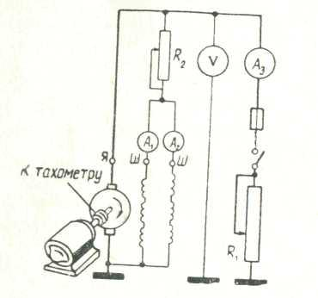

Рис. 290. Схема испытания ге­нераторов после капитального ремонта

— испытание генератора на нагрев при работе на номиналь­ную нагрузку в течение 1—2 *ч.*

Результаты, полученные при испытании генератора, сопостав­ляют с техническими условиями и делают вывод о качестве ремон­та генератора.

*Испытание стартеров под нагрузкой*

Стартеры испытываются под нагрузкой при полном торможении якоря. В этом случае стартер укрепляют в специальном приспособ­лении. На шестерню стартера одевают рычаг, второй конец кото­рого соединяют с динамометром, подвешенным на кронштейне, как показано на рис. 291.

Стартер подключают к аккумуляторной батарее через ампер­метр. Для контроля за напряжением батарей используют вольт­метр. Основными показателями, характеризующими работу старте­ра в данном случае, являются: потребляемый ток и развиваемый при этом крутящий момент. Согласно техническим условиям для Ст-700 и Ст-16М: I < 2000 *А; М>19 кгс-м.*

Если при испытании оказалось, что потребляемый ток больше нормы, а развиваемый крутящий момент близок к ней, то может быть замыкание между витками в обмотке возбуждения или в об-556

мотке якоря. Очень большой ток и малый крутящий момент обычно указывают на полное короткое замыкание.

Малый ток и малый крутящий момент указывают на повышен­ное сопротивление в стартерной цепи из-за грязных, окислившихся контактов или коллектора, из-за недостаточно плотных контактов, в соединениях.

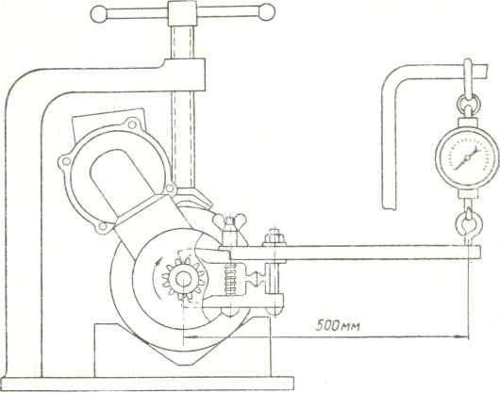

Рис. 291. Испытание стартеров в режиме полного торможения

Нормальный ток и малый крутящий момент указывают на меха­нические неисправности: перекосы, заедания, большой или нерав­номерный зазор между якорем и полюсными наконечниками и др.

Испытания стартеров при полном торможении являются наибо­лее тяжелыми и поэтому позволяют делать основательные выводы о качестве ремонта стартеров. Оборудование, необходимое для этих испытаний, несложно. Однако проведение этих испытаний для мощ­ных танковых стартеров сопряжено с большими трудностями в пи­тании стартеров, так как они потребляют большие токи (пример­но 2000Л), что приводит к быстрому выходу из строя аккумулятор­ных батарей. Поэтому практически танковые стартеры испытывают не при полном торможении, а под нагрузкой, соответствующей про­межуточной точке между холостым ходом и полным торможением.

Для стартеров Ст-700 и Ст-16М это значит, что они должны раз­вивать крутящий момент не менее 6 *кгс-м,*потребляя при этом ток не более 800 *А.*

Для проведения подобных испытаний необходим стенд, который бы позволял производить торможение вращающегося якоря стар­тера с одновременным замером крутящего момента. В качестве тор­мозного устройства в таких стендах применяют фрикционы, ленточные, дисковые и колодочные тормоза, позволяющие плавно из­менять тормозное усилие и замерять создаваемый стартером крутя­щий момент.

Одна из конструкций стенда для испытания стартеров при вра­щающемся якоре представлена на рис. 292. Основной частью это­го стенда является задняя часть картера и коленчатого вала двига­теля В-2 (используются выбракованные детали).

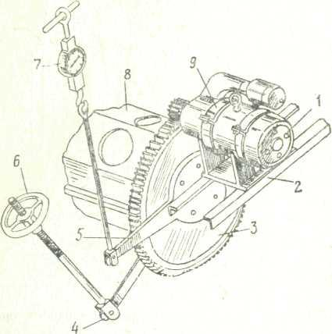Рис. 292. Стенд для испытания танковых старте­ров после капитального ремонта: / — испытываемый стартер; *2*— качающаяся рама; *3*— главный фрикцион; *4*— рычаг подвиж­ной чашки; 5 — рычаг качающейся рамы; *6*— штурвал; 7 — динамометр; *8*— картер двигате­ля; *9*— хомут крепления стартера

*Испытание электродвигателей под нагрузкой*

Электродвигатели поворота башни испытывают под нагрузкой при вращении в обе стороны. При этом электродвигатель должен развивать крутящий момент не менее определенной величины (для 4МИ-12ФС —0,28 *кгс-м,*для МПБ-54 — 0,6 *кгс-м),*при опреде­ленном токе (МПБ-54 — 350 *А,*4МИ-12ФС — 16 Л) и напряжении (МПБ-54 —24 *В;*4МИ-12ФС — Uя = 110 *В; Uв*=26 *В),*при этом скорость вращения якоря должна быть не менее определенной ве­личины (МПБ-54 — 7000 *об/мин,*4МИ-12ФС — 5300 *об/мин).*Искрение щеток на коллекторе не должно превышать степени 2 со­гласно ГОСТ—183—55. 558

Принципиальная схема стенда для испытания электродвигате­лей поворота башни представлена на рис. 293 (на примере 4МИ-12ФС).

Испытуемый электродвигатель закрепляют в ложе, установлен­ном на раме стенда, и соединяют с другим аналогичным двигате­лем, включенным как генератор и используемым в качестве тор­моза.

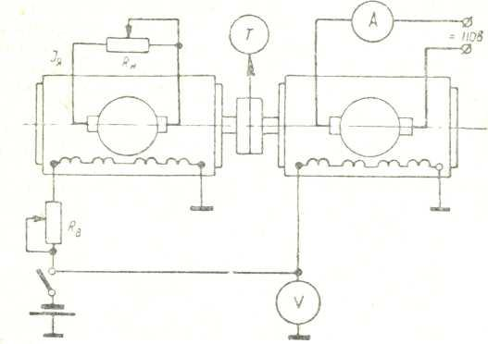

Рис. 293. Принципиальная схема испытания электродви­гателей под нагрузкой

Степень торможения зависит от тока, идущего в обмотку воз­буждения тормозного генератора, и от величины тока в его якоре, т. е. от R в и Rн . Чем больше ток возбуждения и ток якоря, тем больше момент торможения.

Большинство электрических машин после испытаний подлежит подкраске и окончательной сборке.